Hoofdstuk 1:
Alle levende wezens noemen we organismen. Organismen hebben 1 ding gemeen. Alle organismen zijn opgebouwd tussen 1 of meer cellen. Cellen zijn de bouwstenen van het leven. Ze zijn zo klein dat je ze alleen kunt bekijken met een microscoop.
Alle organismen vertonen de levenskenmerken stofwisseling, groei, voortplanting en reageren op prikkels. Tot het levenskenmerk stofwisseling behoren: ademhalen, voeden en afvalstoffen uitscheiden. Bij stofwisseling worden in je lichaam stoffen omgezet in andere stoffen. Door deze stoffen blijf je bijvoorbeeld warm en heb je energie om je spieren te bewegen. Met groei kan een organisme zich ontwikkelen. Met ontwikkeling bedoelen we veranderen in het bouw van een organisme. Organismen kunnen prikkels zoals licht en geur waarnemen. Ook kunnen ze reageren op prikkels, bijvoorbeeld door te bewegen. Tijdens het leven kunnen organismen zich voortplanten, zodat nakomelingen ontstaan.
Elk apart organisme noem je een individu. Elk individu heeft een levensloop. De levensloop begint direct na het ontstaan van het individu en eindigt met de dood. Elke soort heeft een levenscyclus. In de levenscyclus gaan individuen telkens dood. Doordat individuen steeds meer nakomelingen krijgen, blijft de soort ontstaan.
Paragraaf 2:
Een orgaan is een deel van een organisme met 1 of meer functies. Zowel planten als dieren hebben organen.
Het middenrif scheidt de romp in de borstholte en de buikholte. In de borstholte liggen onder andere slokdarm, de longen en het hart. In de buikholte liggen de organen van de buik. De functies van de longen zijn bijvoorbeeld zuurstof opnemen en koolstofdioxide afgeven.
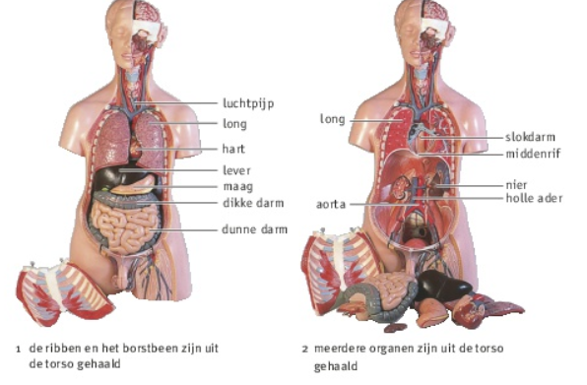
Zo’n groep samenwerkende organen heet een orgaanstelsel. Voorbeelden van orgaanstelsels zijn het hormoonstelsel, het voortplantingsstelsel en het zingtuigstelsel. Alle orgaanstelsels van je lichaam werken samen. Ze zorgen ervoor dat je gezond blijft.
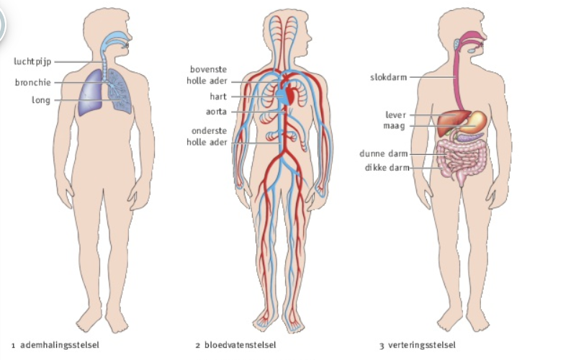
In een orgaan kunnen cellen voorkomen die heel verschillend van vorm zijn. Dat hangt samen met de functies die de cellen hebben. Meestal liggen cellen met dezelfde vorm en functies in groepen bij elkaar. Dat noem je een weefsel.
In organen komen meestal verschillende soorten weefsels voor. In sommige soorten weefsel zit er tussencelstof tussen de cellen. De cellen liggen dan niet direct tegen elkaar aan. Tussencelstof kan per weefsel verschillend zijn. De tussencelstof in beenweefsel bijvoorbeeld is hard en bevat veel kalk. Dit zorgt ervoor dat een bot harde delen heeft en stevig is. Deze harde, stevige delen beschermen je lichaam. In sommige andere weefsels is de tussencelstof juist zacht of vloeibaar.
Je kunt een organisme op verschillende niveaus bestuderen. Het kleinste niveau dat je tot nu toe hebt behandeld, is de cel. Een weefsel is hoger dan een organisatieniveau dan een cel. Weefsels zijn georganiseerd in organen. Een orgaan is daarom hoger. Tussen de organisatieniveaus vindt voortdurend wisselwerking plaats. Alle organen, weefsels en cellen in de orgaanstelsel reageren op elkaar en werken samen.
Paragraaf 3
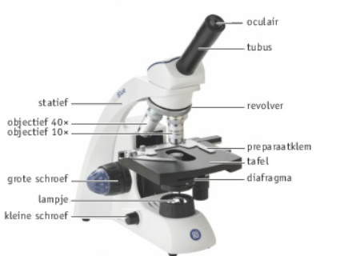
Paragraaf 4
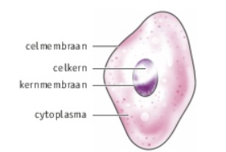 Dierlijke cel

Een cel wordt omgeven door een dun vlies: het celmembraan. Een dierlijke cel bestaat voor het grootste deel uit cytoplasma. Cytoplasma is een stroperige vloeistof die bestaat uit water en veel opgeloste stoffen. In het cytoplasma bevindt zich de celkern. De celkern regelt alles wat er in een cel gebeurt. Om de celkern ligt ook een dun vlies: Het kernmembraam.
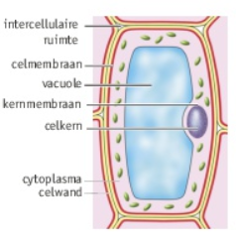 Een plantaardige cel

In het cytoplasma van plantencellen komen bijvoorbeeld een of meer vacuolen voor. Dat zijn ‘blaasjes’ die gevuld zijn met vocht. Het vacuolevocht bestaat uit water met opgeloste stoffen. Jonge plantencellen hebben er meer en als ze ouder worden dan wordt het 1 grote vacuole. Het cytoplasma ligt dan in een dunne laag tegen de celwand aan. Daarnaast maakt het cytoplasma van een plantaardige cel een stevig laagje om de cel heen: De celwand. De celwand is tussencelstof en behoort niet tot de cel. Celwanden zorgen voor stevigheid. De celwanden sluiten ook niet vaak precies op elkaar aan. Tussen de celwanden van cellen die naast elkaar liggen, komen kleine holten voor: de intercellulaire ruimten. Deze holten zijn gevuld met water of lucht.
In het cytoplasma kunnen korrels voorkomen. Er zijn verschillende typen korrels: bladgroenkorrels, kleurstofkorrels en zetmeelkorrels. Bladgroenkorrels komen onder andere voor in de bladeren van planten. Door de bladgroenkorrels zien planten er groen uit. In bladgroenkorrels vindt fotosynthese plaats. Door fotosynthese ontstaat glucose. Een plant gebruikt glucose als energiebron, maar ook om andere stoffen te maken waaruit de plant bestaat. Kleurstofkorrels komen voor in de cellen van bloemen en vruchten met een gele, oranje of rode kleur. Kleurstofkorrels geven bloemen en vruchten hun opvallende kleur. Zetmeelkorrels zijn kleurloos. Ze komen onder andere voor in de cellen van aardappels. In zetmeelkorrels is zetmeel opgeslagen.
Paragraaf 5
De celkern regelt alles wat er in de cel gebeurt. In de celkern bevinden zich chromosomen. Chromosomen bestaan uit DNA en eiwit. DNA bevat de informatie voor je erfelijke eigenschappen, zoals de kleur van je ogen. Een DNA-Molecuul is erg lang. Daardoor zijn chromosomen lange, dunne ‘draden’. Met een microscoop zijn de chromosomen in een celkern meestal niet zichtbaar. Alleen als een cel zich gat delen, worden de chromosomen zichtbaar met een microscoop. Chromosomen van een man of vrouw gerangschikt naar grootte en vorm noemen we chromosomenportret. De chromosomen komen in paren voor. Bij een man is het XY en bij een vrouw xx.
De celkern van een mens bevat 46 chromosomen. Dat zijn 23 paren chromosomen per celkern. Dit geldt voor alle cellen waaruit het lichaam van een mens is opgebouwd. Deze cellen noemen we lichaamscellen. Voorbeelden zijn huidcellen, levercellen en spiercellen.
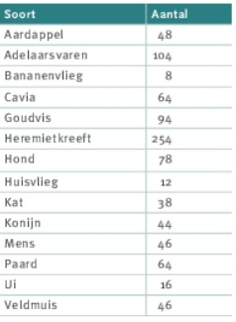
Paragraaf 6
Elk uur vormt je lichaam veel nieuwe cellen. Doordat nieuwe cellen ontstaan, kunnen planten en dieren groeien. Maar ook als organismen niet groeien, komen er nieuwe cellen bij. Dit is bijvoorbeeld als een wond herstelt of als oude cellen worden vervangen door nieuwe cellen.
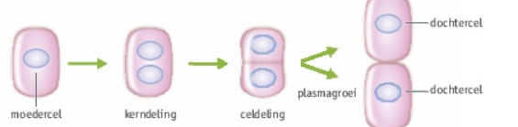
Stap 1: Kopiëren. Als voorbereiding op de kerndeling vormt elk chromosoom een kopie van zichzelf ( het origineel).
Stap 2: Start kerndeling. De ketens van elk chromosoom gaan spiraliseren. De DNA-ketens van een chromosoom zich oprollen als een spiraal. Door het spiraliseren worden de chromosomen korter en dikker.
Stap 3,4 en 5: kerndeling. De twee DNA-ketens ( origineel en kopie ) van elk chromosoom gaan uit elkaar. Het ene punt waarop ze aan elkaar vastzitten, laat los. Elk dochtercel bevat van elk chromosoom van beide DNA-ketens. Elk dochtercel bevat daardoor dezelfde informatie als de moedercel. Exacte kopieen van de moedercel.
Stap 5 en 6: celdeling. Er vormt zich een celmembraan tussen de kernen van beide dochtercellen. Daardoor wordt het cytoplasma van beide dochtercellen gescheiden. Er zijn nu 2 dochtercellen ontstaan.
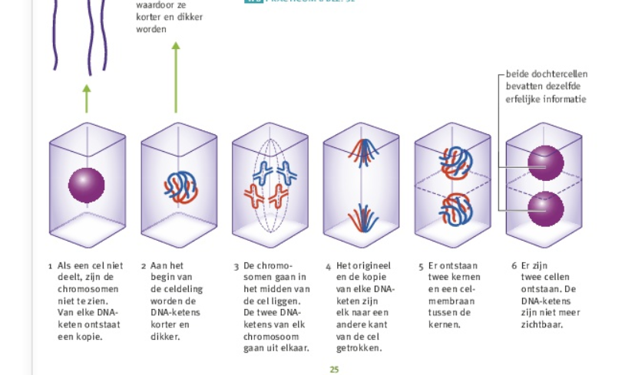
Paragraaf 7
Een biologisch onderzoek start met een vraag. Dit heet de probleemstelling. Je moet de probleemstelling nauwkeuriger omschrijven. Je formuleert een onderzoeksvraag die precies omschrijft wat je wilt onderzoeken. Daarna schrijf je op welk antwoord je verwacht op de onderzoeksvraag. Je formuleert een verwachting. Bij het formuleren van een verwachting maak je gebruik van wat je al weet. Om te onderzoeken of je verwachting klopt, bedenk je een werkplan. In een werkplan staat beschreven welke proef je bij het onderzoek wilt uitvoeren en hoe je de resultaten wilt verwerken. Je moet altijd werken met een proefgroep en een controle groep. Na afloop van het onderzoek vergelijk je de resultaten van de proefgroep en de controle groep.
Tijdens het onderzoek verzamel je de waarnemingen van je proefgroep en controlegroep. Als je de waarnemingen gaat meten en in een schema of diagram weergeeft, zijn dat de resultaten van je onderzoek.
Na afloop van de proef vergelijk je de resultaten van de proefgroep en de controlegroep met elkaar. Uit je resultaten kun je conclusies trekken. Als je resultaten overeenkomen met je verwachting mag je concluderen dat je verwachting klopt.

